مقاله‌ی تخصصی سیستم‌نهفته
بخش الف
پیاده‌سازی الگوریتم زمان‌بندی CFS با استفاده از سمافور
طراحی و پیاده‌سازی زمان‌بند کاملاً منصف (Completely Fair Scheduler) با ابزار همگام‌سازی سمافور
مشخصات مقاله
عنوان مقاله | پیاده‌سازی الگوریتم زمان‌بندی CFS با استفاده از سمافور
موضوع | طراحی و پیاده‌سازی زمان‌بند کاملاً منصف (Completely Fair Scheduler) با ابزار همگام‌سازی سمافور
بخش | بخش الف
زبان سند | زبان فارسی
حوزه | سیستم‌نهفته — زمان‌بندی پردازه‌ها و همگام‌سازی
نویسنده / نویسندگان | محمدرضا عضدی
درس | سیستم های بلادرنگ
استاد راهنما | آقای مجید شمشیرگران
دانشگاه / دانشکده | دانشگاه اشراق
تاریخ ارائه | ۷ آبان ۱۴۰۵
کلیدواژه‌ها | CFS، سمافور، زمان‌بندی، زمان مجازی، درخت سرخ‌سیاه، همگام‌سازی
عناوین مقاله
۱. چکیده
۲. معرفی
۳. مبانی الگوریتم CFS
۴. سمافور و نقش آن در همگام‌سازی
۵. طراحی پیاده‌سازی با سمافور
۶. فلوچارت الگوریتم
۷. تحلیل مسائل همگام‌سازی
۸. ارزیابی
۹. نتیجه‌گیری
۱۰. مراجع

چکیده
زمان‌بند CFS از سال ۲۰۰۷ زمان‌بند پیش‌فرض هسته‌ی لینوکس برای فرایندهای عادی است. ایده‌ی اصلی آن این است که هر فرایند باید سهم عادلانه‌ای از پردازنده دریافت کند. این مقاله روش پیاده‌سازی CFS را در محیط چندنخی با استفاده از سمافورها شرح می‌دهد. ساختار داده‌ها، نقاط بحرانی، شبه‌کد، فلوچارت و جدول‌های مقایسه ارائه می‌شود و در پایان مزایا و محدودیت‌های این رویکرد بررسی می‌گردد.
کلیدواژه‌ها: CFS، سمافور، زمان‌بندی، زمان مجازی، درخت سرخ‌سیاه، همگام‌سازی
معرفی
در سیستم‌های چندوظیفه‌ای، چند فرایند برای استفاده از یک پردازنده رقابت می‌کنند. زمان‌بند تصمیم می‌گیرد کدام فرایند و برای چه مدتی اجرا شود. زمان‌بندهای کلاسیک مانند نوبت‌گردشی (Round Robin) با برش زمانی ثابت کار می‌کنند و اولویت‌ها را به‌طور دقیق در نظر نمی‌گیرند. CFS به‌جای برش زمانی ثابت، مفهوم زمان اجرای مجازی (vruntime) را معرفی می‌کند.
در پیاده‌سازی واقعی، چندین هسته یا نخ به صف اجرا دسترسی دارند. بدون همگام‌سازی، ممکن است دو نخ هم‌زمان یک فرایند را از صف بردارند یا درخت را هم‌زمان تغییر دهند. در این مقاله از سمافور برای حل این مسئله استفاده می‌کنیم.
اهداف مقاله
- توضیح اصول کار CFS و محاسبه‌ی vruntime
- معرفی ساختار داده‌ی لازم برای صف اجرا
- طراحی الگوی همگام‌سازی با سمافور
- ارائه‌ی شبه‌کد، فلوچارت و تحلیل نتایج
مبانی الگوریتم CFS
مفهوم زمان مجازی
هر فرایند یک مقدار vruntime دارد که با اجرا شدن افزایش می‌یابد. زمان‌بند همیشه فرایندی را اجرا می‌کند که کمترین vruntime را دارد. فرایند با وزن بیشتر (اولویت بالاتر) vruntime را کندتر افزایش می‌دهد و در نتیجه بیشتر اجرا می‌شود. رابطه‌ی ساده‌شده:
vruntime += run_time × (base_weight ÷ task_weight)
ساختار داده‌ی صف اجرا
CFS فرایندهای آماده را در یک درخت سرخ‌سیاه نگه می‌دارد که کلید آن vruntime است. چپ‌ترین گره همیشه کمترین vruntime را دارد و در زمان ثابت قابل دسترسی است.
عملیات | پیچیدگی زمانی | توضیح
انتخاب فرایند بعدی | O(1) | خواندن چپ‌ترین گره (با اشاره‌گر ذخیره‌شده)
درج فرایند | O(log n) | افزودن گره به درخت
حذف فرایند | O(log n) | برداشتن گره از درخت
به‌روزرسانی vruntime | O(log n) | حذف و درج مجدد

پارامترهای اصلی
پارامتر | معنا | نقش در الگوریتم
vruntime | زمان اجرای مجازی | کلید ترتیب در درخت
weight | وزن فرایند | تابعی از مقدار nice
sched_latency | بازه‌ی تأخیر هدف | زمانی که در آن همه‌ی فرایندها باید یک بار اجرا شوند
min_granularity | حداقل برش زمانی | جلوگیری از جابه‌جایی بیش‌ازحد

سمافور و نقش آن در همگام‌سازی
سمافور یک متغیر صحیح غیرمنفی است که فقط با دو عملیات اتمی wait (P) و signal (V) تغییر می‌کند. اگر مقدار سمافور صفر باشد، نخ فراخوان در صف انتظار سمافور مسدود می‌شود تا نخ دیگری signal بزند.
نوع سمافور | مقدار اولیه | کاربرد در CFS
دودویی (Mutex) | ۱ | قفل کردن درخت سرخ‌سیاه هنگام درج و حذف
شمارشی | N | شمارش تعداد فرایندهای آماده در صف
سمافور رویداد | ۰ | بیدار کردن نخ زمان‌بند هنگام ورود فرایند جدید

طراحی پیاده‌سازی با سمافور
سمافورهای مورد نیاز
- tree_mutex (دودویی، مقدار اولیه ۱): دسترسی انحصاری به درخت.
- ready_count (شمارشی، مقدار اولیه ۰): تعداد فرایندهای آماده؛ زمان‌بند وقتی صف خالی است روی آن منتظر می‌ماند.
- stat_mutex (دودویی): محافظت از آمارهایی مانند min_vruntime.
شبه‌کد: ورود فرایند به صف
function enqueue(task):
wait(tree_mutex)
task.vruntime = max(task.vruntime, min_vruntime)
rbtree_insert(task)
update_leftmost()
signal(tree_mutex)
signal(ready_count)

شبه‌کد: انتخاب فرایند بعدی
function pick_next():
wait(ready_count) // block while the queue is empty
wait(tree_mutex)
task = leftmost()
rbtree_remove(task)
update_min_vruntime()
signal(tree_mutex)
return task
شبه‌کد: حلقه‌ی اصلی زمان‌بند
loop forever:
task = pick_next()
slice = compute_slice(task)
run(task, slice)
task.vruntime += slice * (BASE_WEIGHT / task.weight)
if task.not_finished:
enqueue(task)
فلوچارت الگوریتم
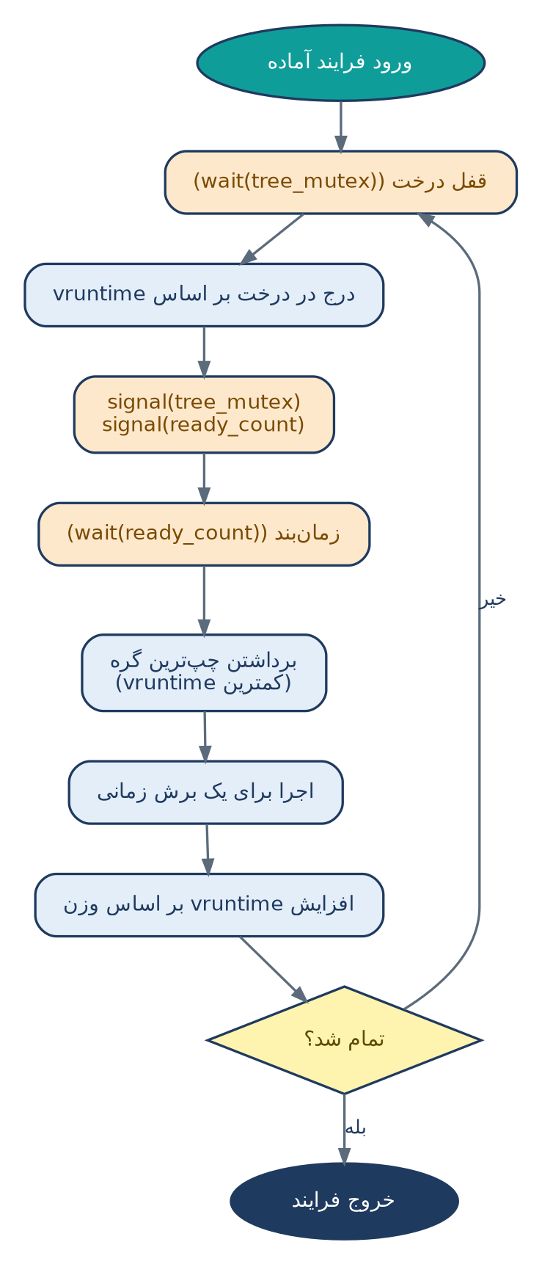
رنگ نارنجی: عملیات سمافور؛ رنگ آبی: عملیات عادی. فرایند پس از هر برش زمانی با vruntime به‌روزشده دوباره وارد درخت می‌شود و فقط پس از اتمام کار خارج می‌گردد.
تحلیل مسائل همگام‌سازی
مسئله | علت | راه‌حل با سمافور
شرایط رقابتی (Race Condition) | تغییر هم‌زمان درخت | محافظت با tree_mutex
بن‌بست (Deadlock) | گرفتن قفل‌ها با ترتیب متفاوت | ترتیب ثابت: ready_count سپس tree_mutex
قحطی (Starvation) | نخ‌های منتظر طولانی | صف FIFO برای سمافور
وارونگی اولویت | نخ کم‌اولویت قفل را نگه می‌دارد | کوتاه نگه داشتن بخش بحرانی

ارزیابی
معیار | مقدار مورد انتظار | توضیح
انصاف (Fairness) | بالا | اختلاف vruntime فرایندها کوچک می‌ماند
سربار همگام‌سازی | متوسط | هر درج و حذف یک قفل می‌گیرد
مقیاس‌پذیری | محدود | یک قفل سراسری گلوگاه می‌شود
سادگی پیاده‌سازی | بالا | الگوی کلاسیک تولیدکننده–مصرف‌کننده

نتیجه‌گیری
پیاده‌سازی CFS با سمافور ساده و قابل‌فهم است و الگوی تولیدکننده–مصرف‌کننده را به‌خوبی پوشش می‌دهد. محدودیت اصلی آن قفل سراسری است که در سیستم‌های با هسته‌های زیاد گلوگاه می‌شود؛ راه‌حل رایج استفاده از صف اجرای مستقل برای هر هسته است. در بخش‌های بعدی، روش مانیتور و ترکیب مانیتور و سمافور بررسی می‌شود.

مراجع
- Silberschatz, Galvin, Gagne. Operating System Concepts.
- Love, R. Linux Kernel Development.
- Tanenbaum, A. Modern Operating Systems.
- Linux kernel documentation: Documentation/scheduler/sched-design-CFS

